**Jak se zachovat při požáru v bytě.**

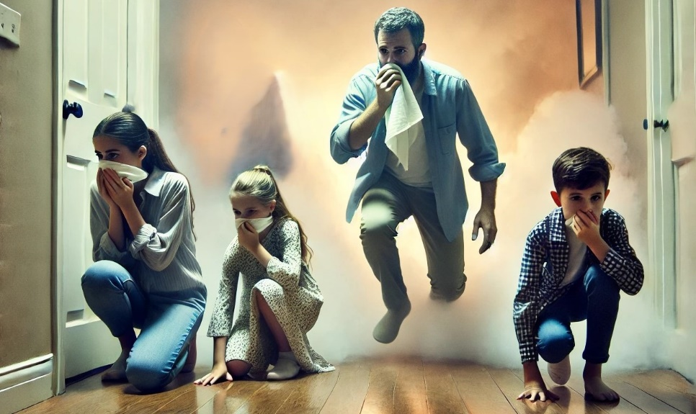

S příchodem topné sezóny a chladného počasí se v domácnostech rozbíhá provoz různých topných zařízení, jako jsou krbová kamna, kotle nebo elektrické přímotopy. Tato zařízení však mohou při neopatrném používání představovat značné riziko vzniku požáru, zejména pokud nejsou v dobrém technickém stavu. V zimním období si také často zpříjemňujeme atmosféru zapálením svíček, což však při neopatrnosti může skončit tragédií – stačí na chvíli odejít a zapomenutá svíčka se může stát zdrojem požáru. Být připraven na tuto možnost není jen otázkou prevence, ale také schopnosti rychle a správně reagovat v krizové situaci. Jak tedy postupovat, pokud se v našem bytě objeví plameny a kouř?

Nejdůležitější je zachovat klid a rozvahu. Panika situaci jen zhorší. Pokud začne hořet u vás v bytě, hoření je v počátečním stádiu a máte pocit, že ho zvládnete uhasit, můžete to zkusit. Použijte s ohledem na původ vzniklého požáru mokrou textilii nebo máte-li hasící sprej či přístroj. Pokud se však oheň rychle rozrůstá, neohrožujte svůj život a raději se zaměřte na bezpečný únik z bytu. Zakryjte si dýchací cesty kusem látky, například kapesníkem, ručníkem nebo tričkem, pokud je to možné, látku navlhčete, aby lépe filtrovala kouř. V zakouřeném prostoru se držte při zemi, kde je méně kouře. Pohybujte se ve dřepu nebo po kolenou. Trajektorií pohybu kopírujte zdi či nábytek, jehož rozložení v místnosti Vám je známé. Předtím, než otevřete dveře kudy potřebujete unikat, se jich dotkněte hřbetem ruky. Pokud jsou dveře nebo klika horké, neotvírejte je. Jestliže jsou však chladné, otevřete je opatrně a pokračujte směrem k únikovému východu. Po cestě za sebou zavírejte všechny dveře, které projdete, abyste zpomalili šíření kouře a ohně. Pokud je to možné, vypněte přívod elektrické energie a plynu. Bydlíte-li v domě s více byty, snažte se o požáru informovat ostatní spolubydlící. Volejte HOŘÍ, klepejte na kovové části společných prostor. Při evakuaci nikdy nepoužívejte výtah, který není označen jako EVAKUAČNÍ, protože v případě výpadku elektřiny byste v něm mohli uvíznout. Místo toho použijte schodiště. Jakmile se dostanete do bezpečí, zavolejte hasiče na číslo 150 nebo 112.

Při úniku z bytu může nastat i situace, kdy zjistíte, že jsou klika a dveře od místnosti kde se nacházíte horké. To znamená, že za nimi hoří. Snažte se dveře utěsnit, aby nedocházelo ke vzlínání kouře čímkoliv, co máte po ruce. Přesuňte se k oknu, na pár centimetrů ho pootevřete pro přísun čerstvého vzduchu nebo, je-li to možné tak na balkon a dejte o sobě vědět. Upozorněte na sebe voláním o pomoc, máváním nebo vyvěšením látky z okna například prostěradla nebo ručníku. Tím dáváte záchranářům jasný signál, kde se nacházíte, i kdybyste ztratili vědomí. Neschovávejte se do skříní ani jiných uzavřených prostor, kde by vás hasiči nemuseli najít. Pokud to jde, klepejte na topení nebo na zeď, aby sousedé věděli, že potřebujete pomoc. Mezitím zavolejte hasiče a informujte je, že nemůžete opustit byt. Sdělte jim, kde se nacházíte a jaké jsou podmínky uvnitř.

Nikdy se nevracejte pro osobní věci ani pro domácí mazlíčky. Oheň se šíří rychle, kouř ztěžuje dýchání a orientaci, a konstrukce budovy může být ohněm narušena. Vaše bezpečí je nejdůležitější. Jakmile dorazí hasiči, řiďte se jejich pokyny a zůstaňte v klidu. Pamatujte, že materiální škody se dají nahradit, ale lidský život nikoliv.

Nezapomeňte! Štěstí přeje připraveným!

autor: kpt. Ing. Alena Sládková, HZS Libereckého kraje